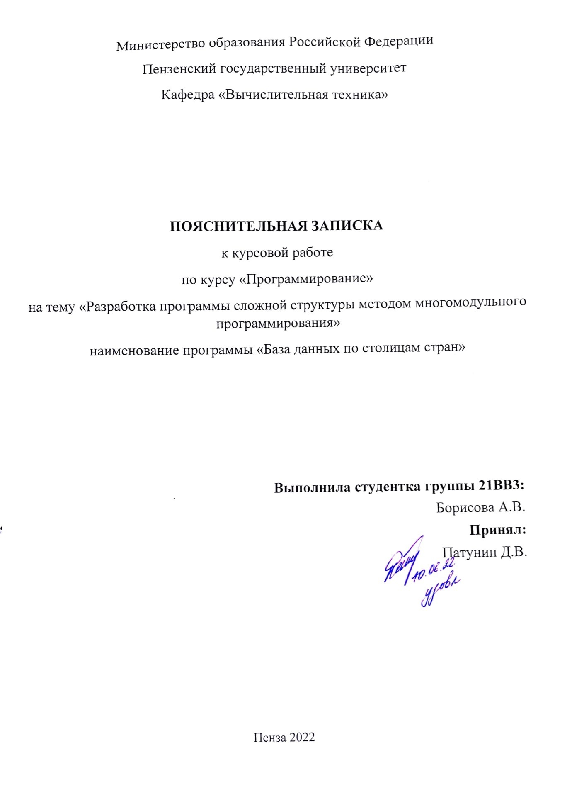
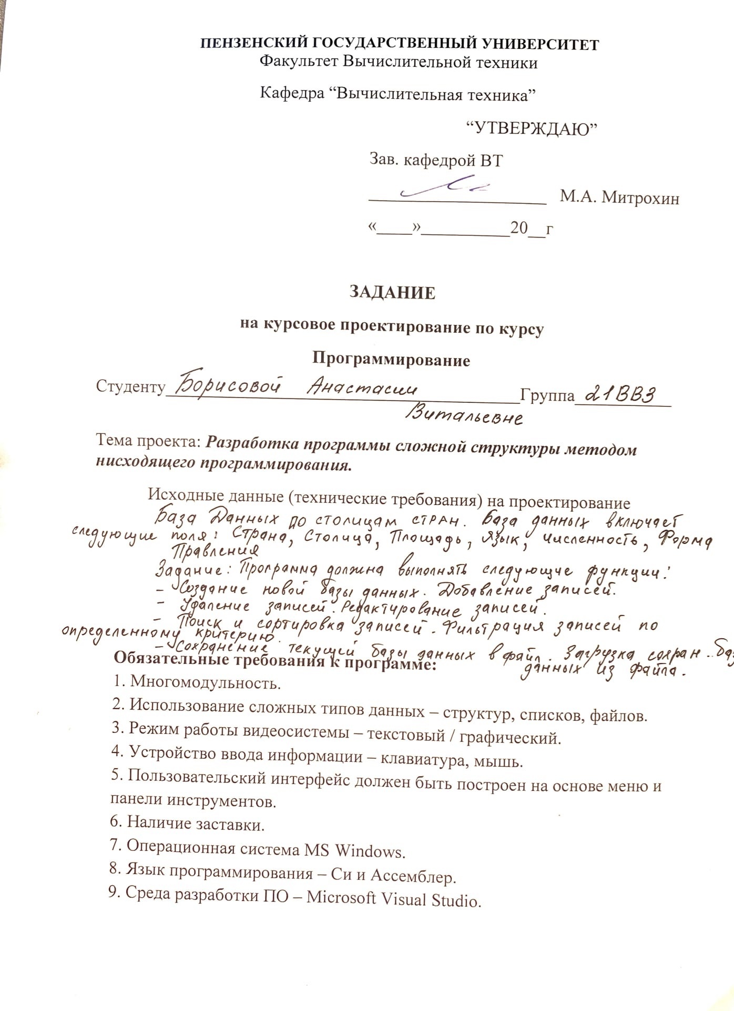
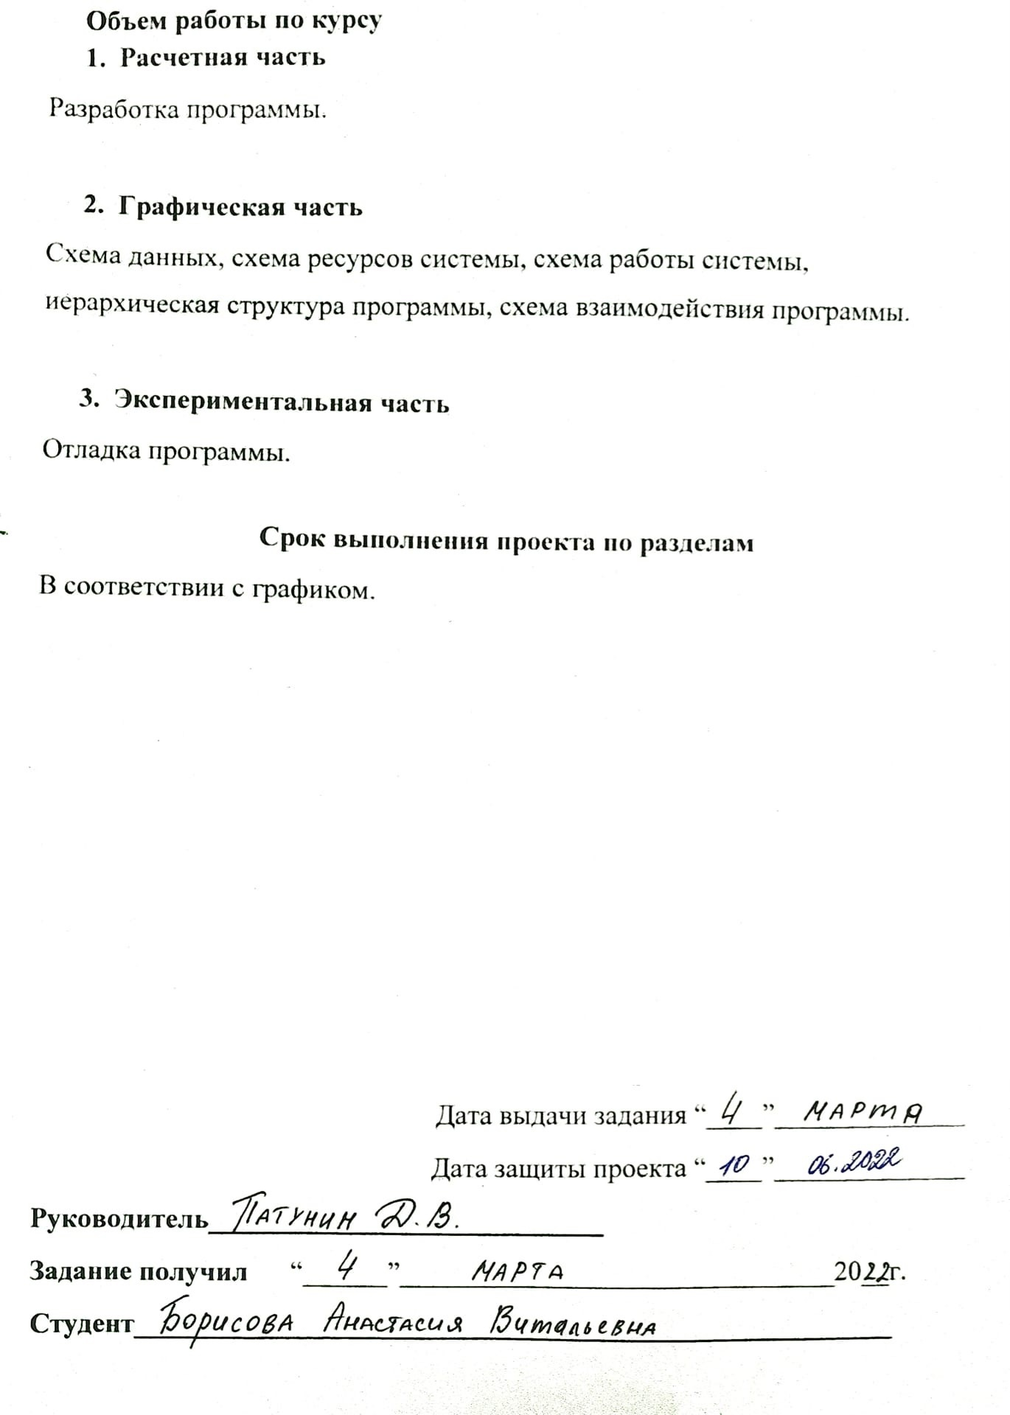

Содержание

Введение
- Постановка задачи………………………………………………………………..
- Выбор решения……………………………………………………………………
- Описание разработки программы……………………………………………...
- Отладка и тестирование…………………………………………………………
- Описание программы……………………………………………………………
- Руководство пользователя…………………………………………………..…..
Приложение А Файлы с БД…………….……………………………………….
Приложение В Листинг программы………………….……………………….

Введение
На сегодняшний день информация – ценный источник знаний, систематизации которой, позволяет оптимизировать работу как человека, так и общества в целом. Компьютерные технологии во многом упрощают нашу жизнь в самых разнообразных сферах нашей деятельности. И именно компьютерные технологии позволяют грамотно взаимодействовать с информацией, обрабатывать её и хранить на компактных носителях.
База данных представляет собой упорядоченную, структурированную совокупность данных, подобранных таким образом, что эти данные могут легко и быстро обрабатываться на ЭВМ.
История баз данных в узком смысле рассматривает базы данных в традиционном (современном) понимании. Эта история начинается с 1955 года, когда появилось программируемое оборудование обработки записей. Программное обеспечение этого времени поддерживало модель обработки записей на основе файлов. Для хранения данных использовались перфокарты.
Оперативные сетевые базы данных появились в середине 1960-х. Операции над оперативными базами данных обрабатывались в интерактивном режиме с помощью терминалов. Простые индексно-последовательные организации записей быстро развились к более мощной модели записей, ориентированной на наборы.
В наше время базы данных являются неотъемлемой частью любой организации, любого предприятия. Динамические сайты используют базу данных чтобы хранить данные пользователя, как и стриминговые сервисы с подписочной моделью. Банки хранят в огромных базах данных данные пользователей.
Данная программа является информационно-поисковой системой и позволяет работать с простейшей базой данных по столицам стран, позволяющей любому человеку просматривать и добавлять информацию.
1 Постановка задачи
Необходимо разработать программу для работы с базой данных по столицам стран. Программа должна иметь интуитивно понятный интерфейс для пользователя. Необходимо определить названия пунктов меню, построить алгоритм работы многоуровневых односвязных списков для изменения динамических данных, добавления и удаления членов списков, фильтрации и поиска по критерию, вычисления средних баллов, применить функции для работы с файлами, чтобы реализовать возможность сохранения БД в файл.
Многомодульность программы. Программа должна быть поделена на логические модули. Это упростит поиск ошибок при отладке и тестировании программы, а также позволит легко расширять функционал программы.
Использование сложных типов данных – списков, структур, файлов. Это необходимо для более простой и интуитивной обработки данных в коде программы.
Режим работы видеосистемы – текстовый/графический. Для начала необходимо определиться с типом интерфейса и с элементами управления, затем необходимо изучить способы их реализации.
Устройство ввода-вывода – клавиатура и мышь. Необходимо различать и идентифицировать действия, произведенные с их помощью, это облегчит использование программы.
Интерфейс должен быть построен на основе меню. Это необходимо для создания интуитивно понятного интерфейса для пользователя.
Заставка необходима для того, чтобы пользователь, запустивший программу, смог получить достаточную информацию о ней.

2 Выбор решения
При запуске программы появляется меню, состоящее из девяти пунктов:
1)Добавить запись. Если БД не пуста, программа дает возможность ручного добавления новой записи в БД.
2)Удалить запись в базе. Пользователь выбирает номер записи, которую необходимо удалить, после чего программа удаляет его.
3)Редактировать запись. Пользователь выбирает номер записи, которую необходимо редактировать, после чего появляется соответствующее контекстное меню.
4)Поиск и фильтрация записи. Пользователь задает условия поиска, после чего программа выводит на экран элементы, удовлетворяющие условиям поиска.
5)Сортировать записи. Пользователь выбирает тип сортировки (по возрастанию или по убыванию) и программа сортирует все элементы по населению.
6)Сохранение базы. Пользователь вводит название файла для записи и программа вписывает в него текущую БД, сохраняя его.
7)Загрузка сохраненных баз данных из файла. Пользователь вводит название файла, который необходимо открыть для загрузки БД.
8)Вывести на экран БД. Программа выводит все элементы текущей группы БД на экран.
9)Выход. Программа освобождает память, удаляя текущую группу БД.

Управление программой осуществляется с помощью ввода с клавиатуры чисел в предлагаемом диапазоне (от 0 до 9).
3 Описание разработки программы
Разработанная программа состоит из нескольких модулей:
1)main.c – основной файл программы. Содержит жизненный цикл программы.
2)Source.cрp – файл программы, содержащий реализацию всех функций меню.
4 Отладка и тестирование
В качестве среды разработки была выбрана программа MicrosoftVisualStudio 2019. Программа обладает всеми средствами необходимыми при разработке и отладке программы. Для отладки использовались несколько возможностей VisualStudio: точка останова, трассировка, анализ содержимого переменных. Тестирование проводилось во время разработки и также после завершения разработки..
5 Описание программы
Приложение Database of countries.ехе является основным модулем программы. При запуске программы пользователь начинает осуществлять управление программой с помощью выведенного на экран меню. Выход из программы осуществляется при выборе пользователем соответствующего пункта.

№ пункта | Опция | Действия программы
1 | Добавить запись | Добавляется новая запись
2 | Удалить запись в базе | Удаление записи
3 | Редактировать запись | Редактирование записи
4 | Поиск и фильтрация записи | Поиск и фильтрация
5 | Сортировать записи | Сортировка
6 | Сохранение базы | Запись БД в файл
7 | Загрузка сохраненных баз данных из файла | Чтение БД из файла
8 | Вывести на экран БД | Вывод БД на экран
9 | Выход | Завершение программы

Схемы программ.
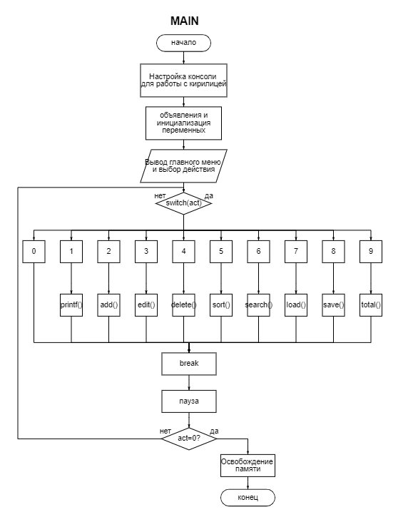
Схема программы main.
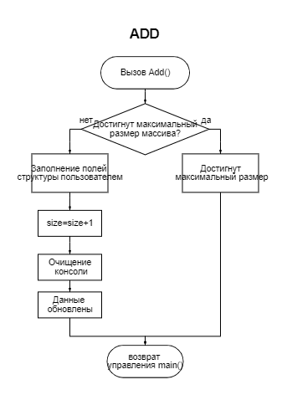
Схема функции add
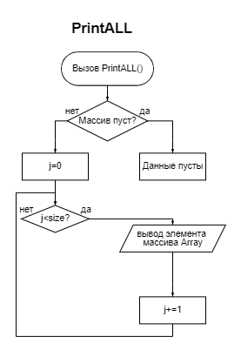
Схема функции PrintALL.
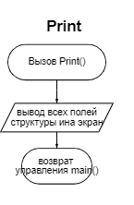
Схема функции Print.

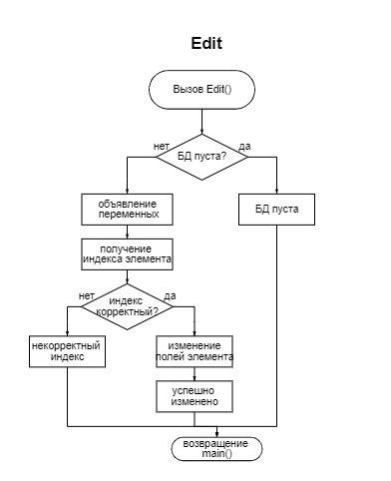
Схема функции Edit.
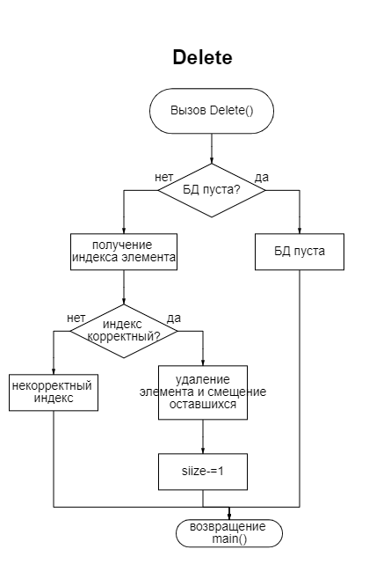
Cхема функции Delete.

Руководство пользователя
При запуске программы выводится главное меню:
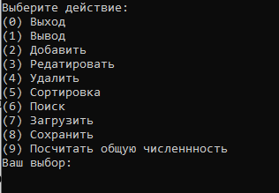
Для вывода БД на экран необходимо ввести 1:
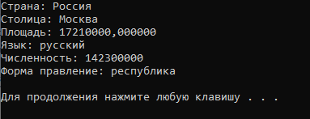
Для редактирования записи нужно выбрать пункт 3:
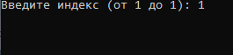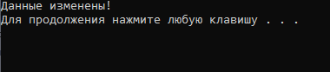
Для сохранения БД в файл необходимо выбрать пункт 8:
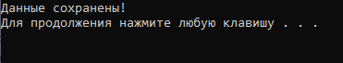
Для поиска необходимо выбрать пункт 6:
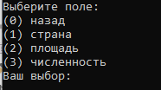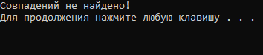

Для сортировки выбран пункт 5:
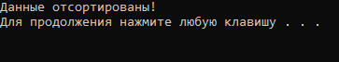
Для удаления записи выбираем пункт 4:
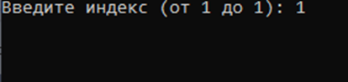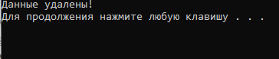

Заключение
При выполнении данной курсовой работы были получены навыки
разработки многомодульных программ. Были освоены приемы создания псевдографического интерфейса, изучены функции работы с консолью, способы обработки событий от клавиатуры. Усвоены механизмы реализации меню. Изучены функции работы с файлами. Получены базовые навыки программирования на языке С/С++. Изучены основные возможности среды программирования Visual Studio 2022. Получены навыки отладки и тестирования программ.
В рамках выполнения курсовой работы была написана программа, необходимая для ведения базы данных по столицам стран. Программа предоставляет небольшой, но достаточный для использования список возможностей. Не требует большого количества системных ресурсов и обеспечивает быструю обработку базы данных.

Список используемых источников
- http://cppstudio.com
- https://cyberforum.ru
- Герберт Шилдт. Полный справочник по С.
- http://programmersforum.ru
- http://ru.wikipedia.org
- habr.com
- ru.stackoverflow.com

Приложение А
Файл data.txt
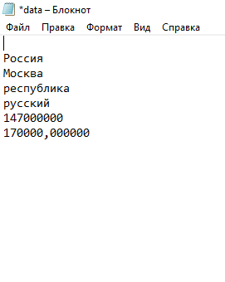
Приложение В
Листинг
Header.h
#pragma once
#include <stdio.h>
#include <stdlib.h>
#include <conio.h>
#include <malloc.h>
#include <locale.h>
#include <Windows.h>

#define _CRT_SECURE_NO_DEPRECAT

void Print();
void PrintAll();
void Add();
void Edit();
void Delete();
void Sort();
void Search();
void Save();
void Load();
void TotalsSize();
int Menu();
main.c
#include "Header.h"

int main()
{
char* locale = setlocale(LC_ALL, "");
SetConsoleCP(1251);
SetConsoleOutputCP(1251);

struct Array arr;
arr.maxSize = 100;
arr.size = 0;
arr.data = (struct SData*)malloc(arr.maxSize * sizeof(struct SData));

int act = 0;

do {
act = Menu();

switch (act)
{
case 0:
break;

case 1:
PrintAll(&arr);
break;

case 2:
Add(&arr);
break;

case 3:
Edit(&arr);
break;

case 4:
Delete(&arr);
break;

case 5:
Sort(&arr);
break;

case 6:
Search(&arr);
break;

case 7:
Load(&arr);
break;

case 8:
Save(&arr);
break;

case 9:
TotalsSize(&arr);
break;

default:
printf("Неверный выбор!\n");
break;
}

system("pause");
system("cls");
} while (act != 0);

free(arr.data);
return 0;
}
Source.cрp
#include "Header.h"
// Структура данных
struct SData {
char country[100];
char capital[100];
float square;
char language[100];
int size;
char formOfGovernment[100];
};

// Структура массива
struct Array
{
struct SData* data;
int size;
int maxSize;
};

// Вывод данных одной страны
void Print(struct SData d) {
printf("Страна: %s\n", d.country);
printf("Столица: %s\n", d.capital);
printf("Площадь: %f\n", d.square);
printf("Язык: %s\n", d.language);
printf("Численность: %d\n", d.size);
printf("Форма правление: %s\n", d.formOfGovernment);
}

// Вывод всех данных
void PrintAll(struct Array* arr) {
if (arr->size == 0) {
printf("Данные пусты!\n");
return;
}

for (int i = 0; i < arr->size; i++) {
Print(arr->data[i]);
printf("\n");
}
}

// Добавить данные
void Add(struct Array* arr) {
if (arr->size == arr->maxSize) {
printf("Достигнут максимальный размер массива!\n");
return;
}

gets();
printf("Введите страну: ");
gets(arr->data[arr->size].country);
printf("Введите столицу: ");
gets(arr->data[arr->size].capital);
printf("Введите площадь: ");
scanf("%f", &arr->data[arr->size].square);
gets();
printf("Введите язык: ");
gets(arr->data[arr->size].language);
printf("Введите численность: ");
scanf("%d", &arr->data[arr->size].size);
gets();
printf("Введите форму правления: ");
gets(arr->data[arr->size].formOfGovernment);
arr->size++;

system("cls");
printf("Данные добавлены!\n");
}

// Изменить данные
void Edit(struct Array* arr) {
if (arr->size == 0) {
printf("Данные пусты!\n");
return;
}

int i = 0;
printf("Введите индекс (от 1 до %d): ", arr->size);
scanf("%d", &i);
i--;
system("cls");

if (i < 0 || i > arr->size) {
printf("Индекс вне диапазона!\n");
return;
}

gets();
printf("Введите страну: ");
gets(arr->data[i].country);
printf("Введите столицу: ");
gets(arr->data[i].capital);
printf("Введите площадь: ");
scanf("%f", &arr->data[i].square);
gets();
printf("Введите язык: ");
gets(arr->data[i].language);
printf("Введите численность: ");
scanf("%d", &arr->data[i].size);
gets();
printf("Введите форму правления: ");
gets(arr->data[i].formOfGovernment);

system("cls");
printf("Данные изменены!\n");
}

// Удалить данные
void Delete(struct Array* arr) {
if (arr->size == 0) {
printf("Данные пусты!\n");
return;
}

int index = 0;
printf("Введите индекс (от 1 до %d): ", arr->size);
scanf("%d", &index);
index--;
system("cls");

if (index < 0 || index > arr->size) {
printf("Индекс вне диапазона!\n");
return;
}

// Переписываем все данные начиная с выбранного места
for (int i = index; i < arr->size - 1; i++) {
arr[i] = arr[i + 1];
}
arr->size--;

system("cls");
printf("Данные удалены!\n");
}

// Сортировка данных
void Sort(struct Array* arr) {
if (arr->size == 0) {
printf("Данные пусты!\n");
return;
}

int mode = 0;
printf("Выберите поле:\n(0) назад\n(1) страна\n(2) площадь\n(3) численность\nВаш выбор:");
scanf("%d", &mode);
system("cls");

switch (mode)
{
case 0:
break;

case 1:
// Сортировка
for (int i = 0; i < arr->size - 1; i++) {
for (int j = i + 1; j < arr->size; j++) {
// Условие сортировки
if (strcmp(arr->data[i].country, arr->data[j].country) > 0) {
struct SData buf = arr->data[i];
arr->data[i] = arr->data[j];
arr->data[j] = buf;
}
}
}

printf("Данные отсортированы!\n");
break;

case 2:
// Сортировка
for (int i = 0; i < arr->size - 1; i++) {
for (int j = i + 1; j < arr->size; j++) {
// Условие сортировки
if (arr->data[i].square > arr->data[j].square) {
struct SData buf = arr->data[i];
arr->data[i] = arr->data[j];
arr->data[j] = buf;
}
}
}

printf("Данные отсортированы!\n");
break;

case 3:
// Сортировка
for (int i = 0; i < arr->size - 1; i++) {
for (int j = i + 1; j < arr->size; j++) {
// Условие сортировки
if (arr->data[i].size > arr->data[j].size) {
struct SData buf = arr->data[i];
arr->data[i] = arr->data[j];
arr->data[j] = buf;
}
}
}

printf("Данные отсортированы!\n");
break;

default:
printf("Неверный выбор!\n");
break;
}
}

// Поиск данных
void Search(struct Array* arr) {
if (arr->size == 0) {
printf("Данные пусты!\n");
return;
}

int mode = 0;
printf("Выберите поле:\n(0) назад\n(1) страна\n(2) площадь\n(3) численность\nВаш выбор:");
scanf("%d", &mode);
system("cls");

int size;
float squere;
char country[100];
int found = 0;

switch (mode)
{
case 0:
break;

case 1:
gets();
printf("Строка поиска: ");
gets(country);
system("cls");

for (int i = 0; i < arr->size; i++) {
if (strcmp(arr->data[i].country, country) == 0) {
found = 1;
Print(arr->data[i]);
}
}
break;

case 2:
printf("Строка поиска: ");
scanf("%f", &squere);
system("cls");

for (int i = 0; i < arr->size; i++) {
if (arr->data[i].square == squere) {
found = 1;
Print(arr->data[i]);
}
}
break;

case 3:
printf("Строка поиска: ");
scanf("%d", &size);
system("cls");

for (int i = 0; i < arr->size; i++) {
if (arr->data[i].size == size) {
found = 1;
Print(arr->data[i]);
}
}
break;

default:
printf("Неверный выбор!\n");
return;
}

if (found == 0) {
printf("Совпадений не найдено!\n");
}
}

// Сохранить данные
void Save(struct Array* arr) {
if (arr->size == 0) {
printf("Данные пусты!\n");
return;
}

FILE* fp;

if ((fp = fopen("data.txt", "w")) == NULL)
{
printf("Не удалось открыть файл!\n");
return;
}

fprintf(fp, "%d\n", arr->size);

for (int i = 0; i < arr->size; i++) {
fprintf(fp, "%s\n", arr->data[i].capital);
fprintf(fp, "%s\n", arr->data[i].country);
fprintf(fp, "%s\n", arr->data[i].formOfGovernment);
fprintf(fp, "%s\n", arr->data[i].language);
fprintf(fp, "%d\n", arr->data[i].size);

if (i < arr->size - 1)
fprintf(fp, "%f\n", arr->data[i].square);
else
fprintf(fp, "%f", arr->data[i].square);
}

fclose(fp);
printf("Данные сохранены!\n");
}

// Загрузить данные
void Load(struct Array* arr) {
FILE* fp;

if ((fp = fopen("data.txt", "r")) == NULL)
{
printf("Не удалось открыть файл!\n");
return;
}

fscanf(fp, "%d", &arr->size);
for (int i = 0; i < arr->size; i++) {
fscanf(fp, "%s", &arr->data[i].capital);
fscanf(fp, "%s", &arr->data[i].country);
fscanf(fp, "%s", &arr->data[i].formOfGovernment);
fscanf(fp, "%s", &arr->data[i].language);
fscanf(fp, "%d", &arr->data[i].size);
fscanf(fp, "%f", &arr->data[i].square);
}

fclose(fp);
printf("Данные загружены!\n");
}

// Посчтитать всю численность
void TotalsSize(struct Array* arr) {
if (arr->size == 0) {
printf("Данные пусты!\n");
return;
}

int sum = 0;
int a, b = 0;

for (int i = 0; i < arr->size; i++) {
a = arr->data[i].size;
b = sum;

_asm
{
mov eax, a
add eax, b
mov sum, eax
}
}

printf("Общая численность: %d\n", sum);
}
int Menu() {
int act;
printf("Выберите действие:\n(0) Выход\n(1) Вывод\n(2) Добавить\n(3) Редатировать\n(4) Удалить\n(5) Сортировка\n(6) Поиск\n(7) Загрузить\n(8) Сохранить\n(9) Посчитать общую численнность\nВаш выбор: ");
scanf("%d", &act);
system("cls");

return act;
}

